Новая декадная транспортная карта

Администрацией города Мурманска совместно с АО «Электротранспорт» разработан новый дизайн декадной транспортной карты, которой с сентября 2019 года мурманчане смогут оплачивать проезд в троллейбусах и автобусах.
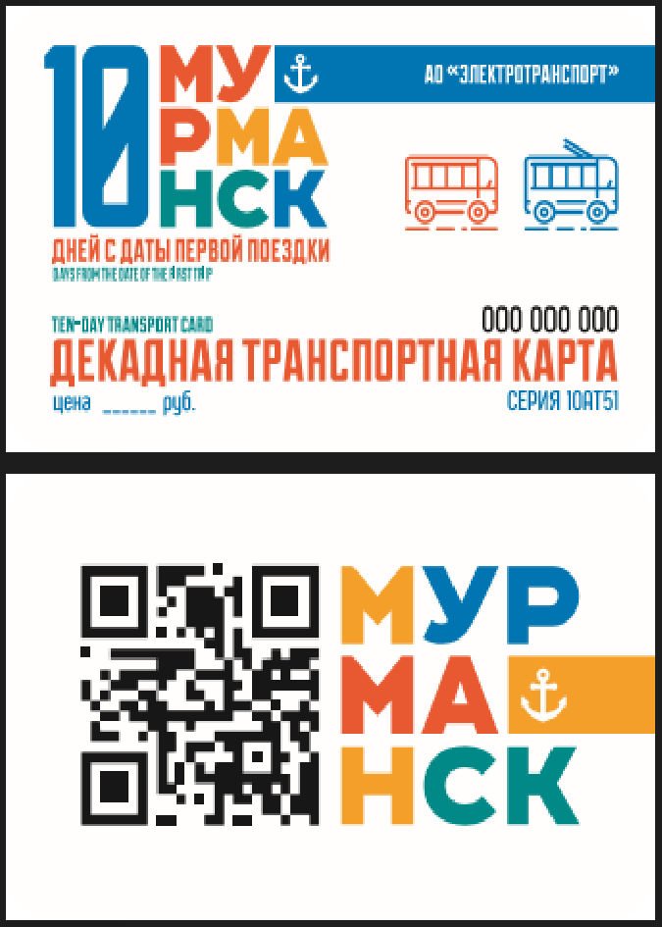
Дизайн карты выполнен в цветах бренда города Мурманска, на тыльной стороне находится QR-код (QR-код - считываемая машиной оптическая метка, содержащая информацию об электронной ссылке в сети Интернет), при сканировании с мобильного устройства, автоматически переводящий Вас на доменный адрес «Туристического портала города Мурманска» в сети «Интернет».
Туристический портал - https://tour.murman.ru/ создан комитетом по экономическому развитию администрации города Мурманска в рамках улучшения инвестиционной и туристской привлекательности и содержит информацию о достопримечательностях, городских маршрутах, инфраструктуре и событиях, происходящих в городе.
Основные реквизиты на карте представлены на русском и английском языках, что делает ее адаптированной для использования иностранными туристами и гостями нашего города.
Карта активируется с даты первой поездки и будет действовать 10 дней, приобрести ее в скором времени можно будет в любом пункте продажи проездных билетов.

